Asociacija „Tapkim aktyviais“ įgyvendino projektą „Duonos kelias“, LEADER-13-KALVARIJA-05-011
Paramos sutartis vietos projektui pagal Kalvarijos vietos plėtros strategijos „Kalvarijos vietos veiklos grupės teritorijos vietos plėtros strategija 2007-2013 m.“ II prioriteto „Kalvarijos VVG teritorijos gyventojų sutelktumo ir tapatumo stiprinimas“ 2.1 priemonę „Įvairių vietos gyventojų grupių įtraukimas į bendrą veiklą ir bendradarbiavimo skatinimas“ buvo pasirašyta 2013 m. rugsėjo 19 d. Bendra projekto vertė – 13125,00 Lt.
Projekto įgyvendinimas vyko vienu etapu nuo 2013 m. rugsėjo 19 d. iki 2013 m. lapkričio 27 d.
Projekto tikslas – Suorganizuotas „Duonos kelio“ renginys 80 – čiai moterų, jaunimo ir kitiems norintiems asmenims Kalvarijos krašte, kurio metu buvo siekiama supažindinti kaimo bendruomenių narius bei kitus gyventojus su „Duonos keliu“ nuo lauko iki stalo.
Projekto metu įsigyta renginio organizavimo paslauga, kurios metu buvo suteiktos: transporto, kulinarijos amatininko - specialisto, patalpų su renginio tematikos papuošimais paslaugos.
Šventės metu gyventojai susipažino su duonos kepimo tradicijomis. Renginio dalyviai prisiminė, o jaunimas pamatė, kaip kepama duona. Šventės metu užsimezgė ryšiai su kitomis bendruomenėmis, jaunimu, Kalvarijos kultūros centro darbuotojais, 3 – jo amžiaus universiteto moterimis, Kalvarijos bibliotekos darbuotojomis bei kitomis aktyviomis kaimo gyventojomis. Buvo galima pasidalinti ir jų patirtimi, tradicijomis. Šio renginio metu kaimo gyventojai galėjo pagerbti kasdieninę duoną, prisiminti senuosius darbus, apeigas. Išgirsti ir apkalbėti apie senolių keptą duoną namuose, kuliamus rankomis javus ir jų džiovinimą, duonos šventumą, kepimo būdus, senovinius receptus. Šventės pabaigoje galėjo pasilinksminti, pasimokyti senųjų duonos valgymo apeigų, padiskutuoti kas geriau: parduotuvėje pirkta ar namie kepta duona. Buvo pripažintas namie kepta duona, ji ir sveikesnė ir skanesnė, o ir tuo pačiu per diskusiją išsiaiškinta, kad namuose visi gamina lietuviškus patiekalus ir be abejo kepa naminę duoną, tačiau šiuolaikinėmis technologijomis duonelė iki mūsų stalo atkeliauja greičiau ir papraščiau. Renginio metu dalyviai galėjo dalintis duonos kepimo receptais.
Įgyvendinus projektą bendruomenė turi daugiau galimybių plėtoti kultūrinę veiklą, organizuoti įvairius renginius. Įgyta patirtimi toliau naudosis asociacijos nariai organizuodami įvairius renginius, kitas kultūros puoselėjimo veiklas. Vaikai ir jaunimas namuose buvo įtraukiami į tolesnes veiklas, kad geriau susipažintų su krašto kultūra, tradicijomis, papročiais, ją pamėgtų ir galėtų toliau puoselėti, o vėliau ir perduoti savo vaikams.
Tikimasi, kad ši šventė kaip tradicija išliks ilgus metus ir bus puoselėjama duonos kepimo papročiai ir tradicijos.
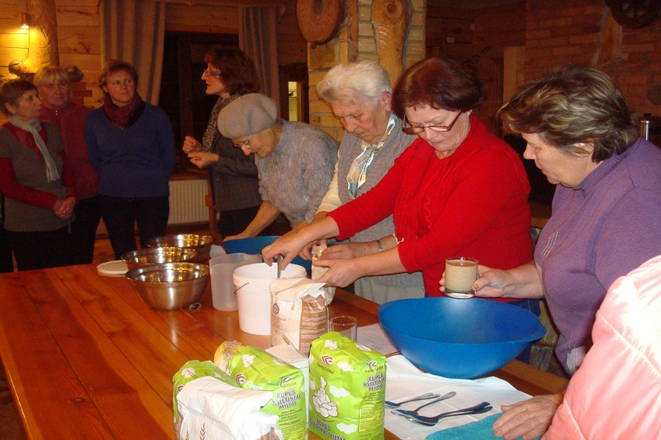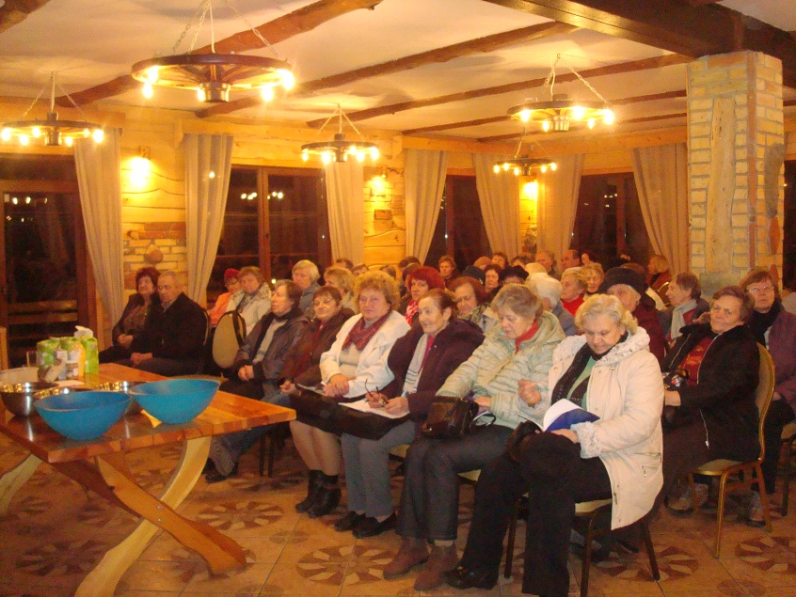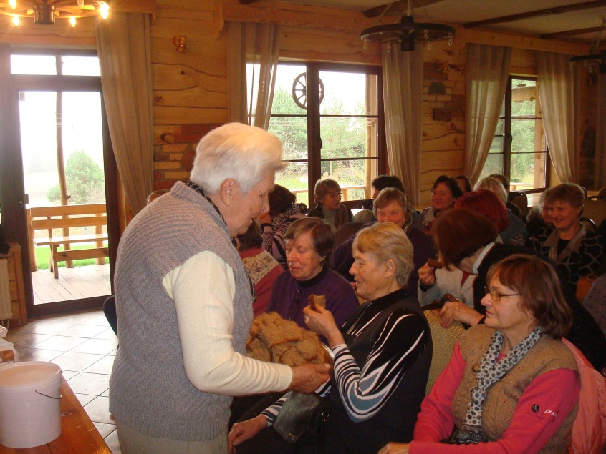

Informacija pateikta asociacijos „Tapkim aktyviais“

